信 息 工 程 学 院
《Web技术及应用》实验报告
学院:信息学院 | 班级:计科2302 | 姓名:崔安然 | 学号:2023013305 | 成绩:
实验一 HTML基础
- 实习内容
实验目的
1. 掌握 Visual Studio Code 的基本操作方法
2. 理解并掌握 HTML 常用标记的使用
完成内容
1. 基础环境搭建
使用 VSCode 创建项目文件夹
建立 images 文件夹和 index.html 文件
添加基础标题 `<h1>Web 技术及应用</h1>`
配置 Live Server 进行网页预览
2. HTML 标记学习与应用
视频与音频标记：
<video src="http://172.29.1.120/web/90th.mp4"></video>
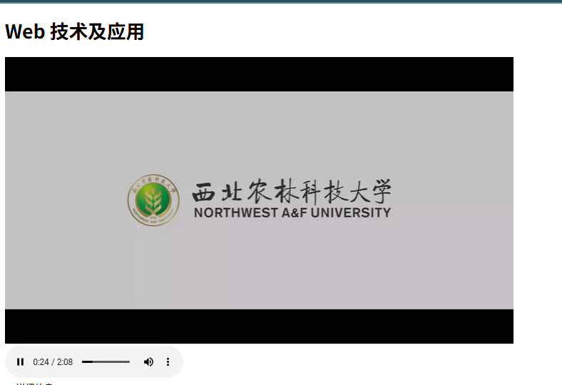
<audio controls src="音频/xiaoge.mp3"></audio>
details 和 summary 标记：
<details>
<summary>此视频为西北农林科技大学详细情况介绍</summary>
此视频介绍了西北农林科技大学的学校定位，学科特点等等
</details>
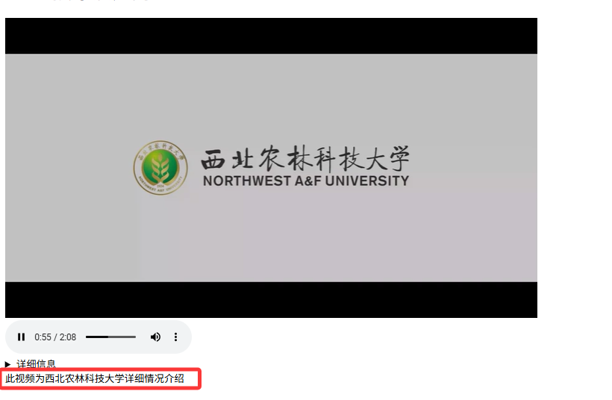
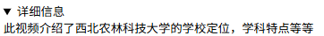
fieldset 和 legend 标记：
<fieldset>
<legend>fieldset的用法：</legend>
用于在表单中对相关元素进行分组，常配合legend标签为分组添加标题
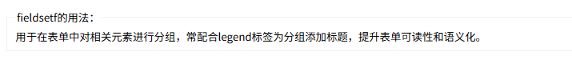
</fieldset>
3. 太阳系行星数据表设计
创建了一个包含以下信息的详细表格：
行星分类（类地行星、类木行星）
行星图片
质量、直径、密度等物理参数
温度、卫星数量等天文数据
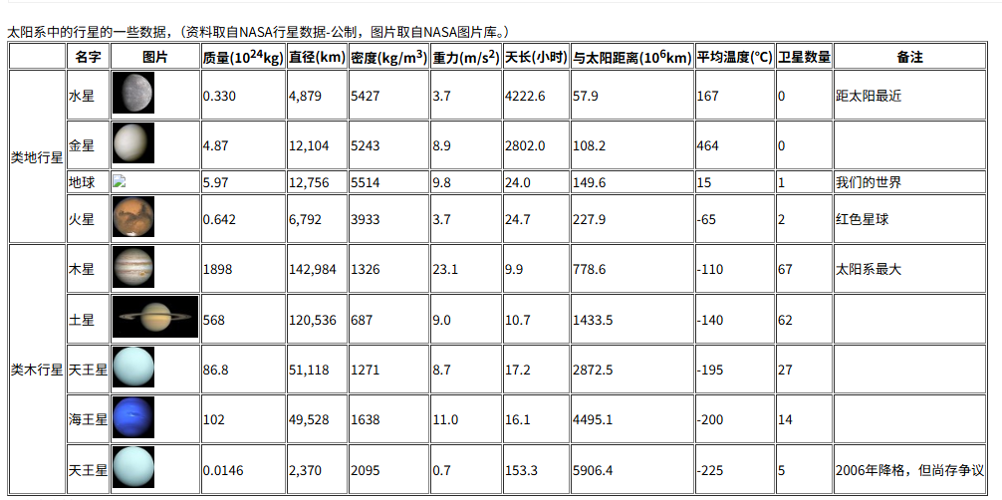
备注信息
4. 表单设计与实现
创建了包含两个分组的表单：
①个人资料部分：
姓名（文本输入）
性别（单选按钮）
出生日期（日期选择）
主要经历（文本区域）
兴趣爱好（复选框）
②专业与课程部分：
所学专业（下拉选择）
最喜欢的课程（多选列表）

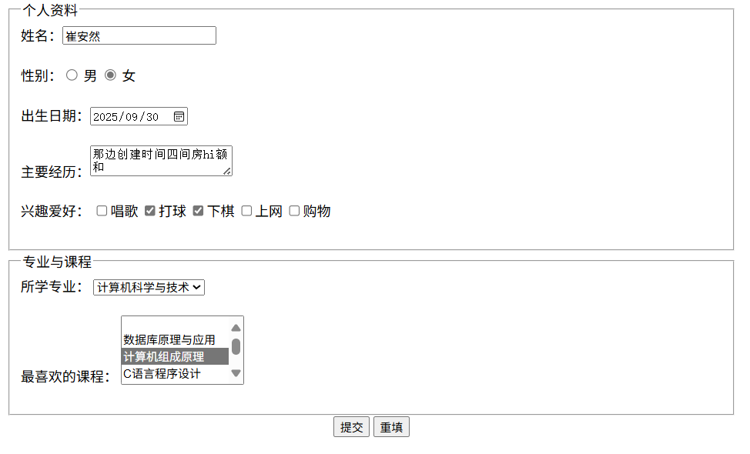
表单配置了正确的 action 和 method 属性，可以提交数据到指定接口。
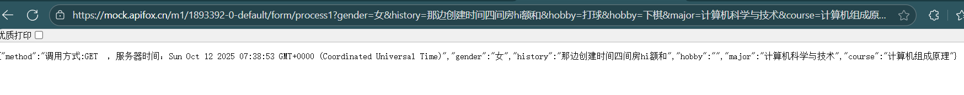
5. 周杰伦个人主页
设计了包含以下内容的页面：
艺人基本信息
热门歌曲列表（前10名）
专辑展示（5张专辑）
相关图片和链接

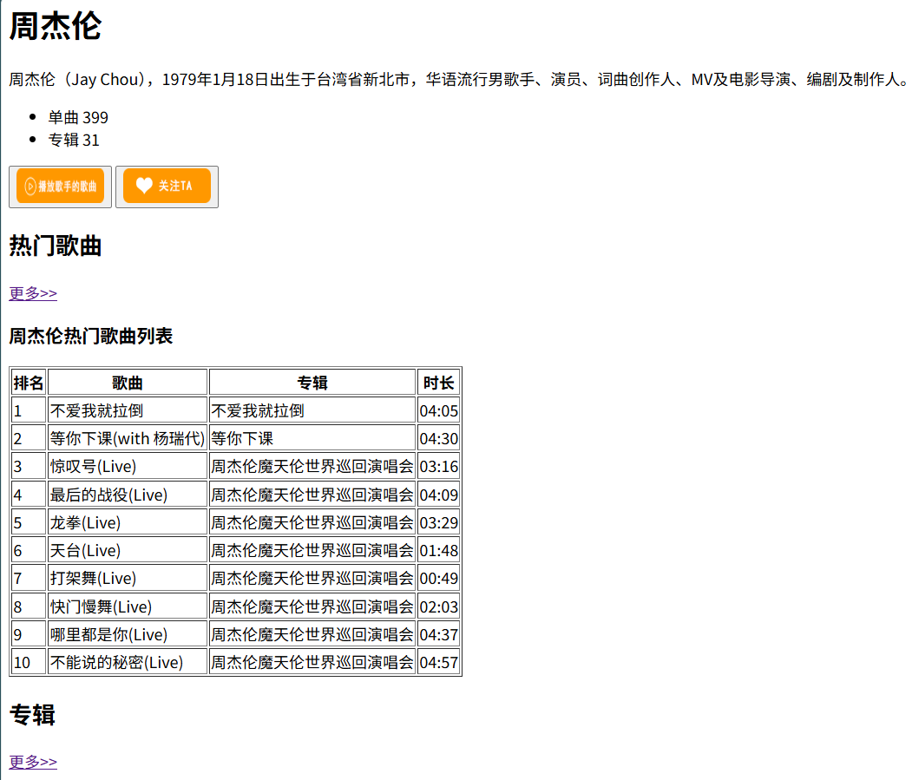

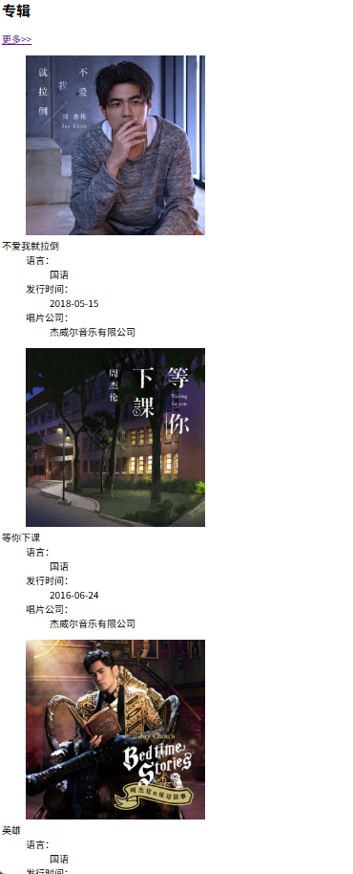
画面有限，后面的格式相同不展示了
就
- 实习总结
已掌握的知识点
1.HTML文档结构：熟悉了DOCTYPE声明、html、head、body等基本结构
2.多媒体元素：掌握了video和audio标签的使用方法
3.表格设计：学会了使用table、thead、tbody、tr、th、td等标签创建复杂表格和自定义列表编辑相应格式。
4.表单设计：掌握了input、select、textarea、fieldset、legend等表单元素的使用
5.语义化标签：理解了details、summary等语义化标签的作用
遇到的问题及解决方法
1. 表格结构复杂：通过仔细分析数据关系，使用rowspan属性实现行合并
2. 表单元素分组：使用fieldset和legend标签实现表单的逻辑分组
3. 路径引用：正确设置图片和音频文件的相对路径
实验收获
通过本次实验，我全面掌握了HTML的基础语法和常用标记的使用方法，能够独立完成包含多媒体、表格、表单等元素的网页设计。特别是在表单设计和表格布局方面有了深入的理解

实验报告的内容与格式按任课教师的要求书写。

